800-ЛЕТИЮ СО ДНЯ РОЖДЕНИЯ СВЯТОГО БЛАГОВЕРНОГО
ВЕЛИКОГО КНЯЗЯ АЛЕКСАНДРА НЕВСКОГО
«АЛЕКСАНДР НЕВСКИЙ – СЛАВНОЕ ИМЯ РОССИИ»
X –XI КЛАССЫ

РАБОТУ ВЫПОЛНИЛ (ФИО) __________________________________________________________
_____________________________________________________________________________________
ШКОЛА ____________________________________________________________________________
КЛАСС______________________________________________________________________________
ТЕЛЕФОН ___________________________________________________________________________
E-MAIL______________________________________________________________________________

I часть
(выберите правильный ответ)
1. Укажите годы жизни Александра Невского.
А. 1046-1095 гг.
Б. 1220-1263 гг.
В. 1201-1270 гг.
Г. 1225- 1271 гг.
2. Кто был современником святого князя Александра Невского?
А. Благоверный князь-мученик Василько Ростовский
Б. Преподобная Евфросиния Московская
В. Преподобный Сергий Радонежский
Г. Святитель Пётр, митрополит Московский
3. Младший брат князя Александра Невского Михаил Хоробрит известен как...
А. Князь, ездивший в орду за ханским ярлыком
Б. Основатель монастыря
В. Последний русский великий князь, погибший в бою
Г. Составитель литургических текстов
4. В каком городе до 1724 г. покоились мощи святого князя Александра Невского?
А. Владимир
Б. Киев
В. Москва
Г. Новгород
5. На территории современной России находится два монастыря, имеющих статус лавры. Это обитель преподобного Сергия и Александро-Невская лавра. Оба монастыря посвящены....
А. Рождеству Богородицы
Б. Рождеству Христову
В. Святой Троице
Г. Успению Божией Матери
6. Этот обряд имеет символический смысл - знак послушания Богу. Он был совершен над Александром Невским трижды: первый раз - в раннем младенчестве после Миропомазания, второй раз - в 1225 году епископом суздальским Симоном при посвящении в воины, и третий раз - перед смертью в момент принятия монашества. Назовите этот обряд.
А. Елеопомазание
Б. Коронование
В. Постриг
Г. Рукоположение
7. Митрополит Кирилл возвестил людям о смерти князя Александра Невского словами, в которых назвал его ...
А. Гордостью земли Русской
Б. Просвещением земли Русской
В. Радостью земли Русской
Г. Солнцем земли Русской
8. Мощи благоверного князя Александра Невского были перенесены в Санкт- Петербург по указу...
А. Екатерины II
Б. Елизаветы Петровны
В. Николая II
Г. Петра Великого
9. В годы Великой Отечественной войны верующие и священнослужители собрали деньги на устройство танковой колонны и строительство самолетов. Именами каких известных защитников Руси были названы танковая колонна и эскадрилья, переданные Русской Православной Церковью советской армии?
А. Аскольд и Дир
Б. Александр Невский и Дмитрий Донской
В. Борис и Глеб
Г. Пересвет и Ослябя
10. Во время великого княжения Александра Невского монголы обложили повинностями русские земли. Какая сословная группа была освобождена ими от повинностей?
А. Духовенство
Б. Крестьянство
В. Купечество
Г. Посадские люди
11. Победа Александра Невского, в результате которой Русь сохранила свой единственный выход к Балтийскому морю:
А. Изгнание литовцев из Смоленска
Б. Изгнание ливонцев из Пскова
В. Разгром ливонцев на Чудском озере
Г. Разгром шведов на Неве
12. Два раза в году в Церкви совершается отдельная служба в честь Александра Невского. В дни каких событий, связанных с его житием, установлены эти праздники?
А. В день кончины и в день перенесения его мощей
Б. В день первой воинской победы и в день кончины
В. В день рождения и в день крещения
Г. В день рождения и в день совершеннолетия
13. Город, в котором Александр Невский княжил 16 лет с перерывом.
А. Киев
Б. Новгород
В. Владимир
Г. Суздаль
14. Кто из указанных ниже людей был сыном Александра Невского и князем, прославленным в лике святых?
А. Василий II Тёмный
Б. Даниил Московский
В. Дмитрий Грозные Очи
Г. Иван I Калита
15. Князем какого города НЕ был Александр Невский?
А. Владимир
Б. Новгород
В. Переяславль-Залесский
Г. Полоцк
16. Кто в 1240-е гг. безрезультатно предлагал князю Александру Невскому политический союз на условиях принятия католической веры?
А. Великий князь литовский
Б. Византийский император
В. Король Англии
Г. Папа Римский
17. Как называется река, в районе впадения которой в Неву произошла в 1240 г. Невская битва?
А. Волга
Б. Западная Двина
В. Ижора
Г. Охта
18. Кто из перечисленных исторических деятелей был современником князя Александра Невского?
А. Боярин Даниил Дмитриевич Холмский
Б. Боярин Степан Иванович Кучка
В. Князь Михаил Ярославич Хоробрит
Г. Князь Святополк Владимирович Окаянный
19. Перед каким сражением князь Александр сказал ставшие легендарными слова «Не в силе Бог, а в правде» ?
A. Невская битва
Б. Оборона Новгорода
В. Ледовое побоище
Г. Освобождение Пскова
20. В виде какой геометрической фигуры Александр Невский построил свое войско во время Ледового побоища?
A. Прямоугольника
Б. Треугольника
В. Квадрата
Г. Трапеции
21. Имя Александра Невского в монашестве?
А. Алексей
Б. Василий
В. Владимир
Г. Михаил
22. С кем, помимо шведов и немецких рыцарей, пришлось воевать князю Александру Невскому?
А. С половцами
Б. С поляками
В. С литовцами
Г. С французами
23. Какой поход был предпринят Александром Невским в 1256 году?
А. Византийский поход
Б. Полярный поход
В. Крестовый поход
Г. Азовский поход
24. В каком русском городе осенью 1263 года завершился земной путь князя Александра?
А. В Нижнем Новгороде
Б. В Городце
В. Во Владимире
Г. В Киеве
25. Каким был излюбленный военный прием Александра Невского?
А. Внезапная атака
Б. Осада
В. Выстраивание в боевой порядок
Г. Психологическая атака

II Часть
(Выполните задание)
1. Рассмотрите схему Новгорода эпохи Александра Невского. Соотнесите названия частей города, приведенным под схемой, с цифрами, которыми они обозначены на рисунке.
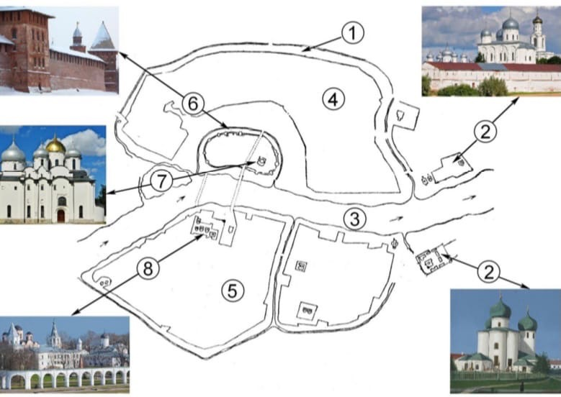
А. Волхов
Б. Детинец
В. Монастыри, имевшие не только духовное, но и оборонительное значение для города
Г. Оборонительное сооружение XII века – земляной вал со стеной, шедшей поверх вала
Д. Софийская сторона
Е. Софийский собор
Ж. Торговая сторона
З. Ярославово дворище – древняя княжеская резиденция напротив Софийского собора на противоположном берегу реки
1 | 2 | 3 | 4 | 5 | 6 | 7 | 8

2. Верны ли следующие высказывания о святом князе Александре Невском? Ответы («да» – «нет») внеси в таблицу.
А. Александр Невский был внуком князя Всеволода Большое Гнездо.
Б. После нашествия Батыя на Русь Александр Невский заключил военный союз с Швецией.
В. Александр Невский принял в монашестве имя Алексий.
Г. Александра Невского ещё при жизни стали почитать как святого.
Д. Александр Невский несколько раз ездил в Золотую Орду на встречу с ханом.
А | Б | В | Г | Д

3. Новгород в эпоху Александра Невского был связующим звеном между русскими и иностранными купцами. В отрывке из песни о богатом купце Садко изображен один из торговых путей – из Новгорода в северную Европу. Вставьте пропущенные слова в нужной форме в соответствии с подсказкой:
Поехал Садко по (1) ________________________,
Со (1) _______________________ да в Ладожско,
А с Ладожска в (2) _____________________-реку,
А со (2) ___________________-реки да в сине море.
(1) — река, на которой стоит Новгород.
(2) — река, на которой Александр Невский в 1240 году победил шведов.
4. Прочитайте фрагменты поэмы Константина Симонова о Ледовом побоище. В них говорится о древнем русском городе, захваченном немецкими рыцарями. Борьба за этот город вместе с Ледовым побоищем – победы Александра Невского, остановившие натиск немцев на Русь.
1. Два дня, как [?] потерян нами,
И видно на сто верст окрест –
Над башней орденское знамя:
На белом поле черный крест.
2. Был [?] отбит.
У стен повсюду Валялись мертвые тела.
И кровь со стуком, как в посуду,
По бревнам на землю текла.
Выберите из списка город, название которого должно быть на местах знака [?]:
• Москва • Псков • Рязань • Смоленск
4.2. Укажите порядок событий. Ответ запишите в таблицу.
А. – Ледовое побоище
Б. – событие, описанное в четверостишье 1
В. – событие, описанное в четверостишье 2

4.3. Тактика крестоносцев в Ледовом побоище. Выберите одно предложение с правильным ответом.
А. Атаковать широким фронтом и уничтожить сразу все силы русских
Б. Нанести удар на слабейший фланг, выйти в тыл и уничтожить окруженное русское войско
В. Ударом в центр русского войска разбить лучшие его силы, затем охватить и разбить фланги

4.4. Тактика Александра Невского в Ледовом побоище. Выберите одно предложение с правильным ответом.
А. Атаковать рыцарей первыми, сделав ставку на внезапность и численное преимущество
Б. Сосредоточить главные силы в центре, чтобы не дать крестоносцам, наступающим «свиньей», вклиниться в русское войско
В. Сосредоточить главные силы на флангах, и их ударом разбить противника, вклинившегося в центр русского войска

